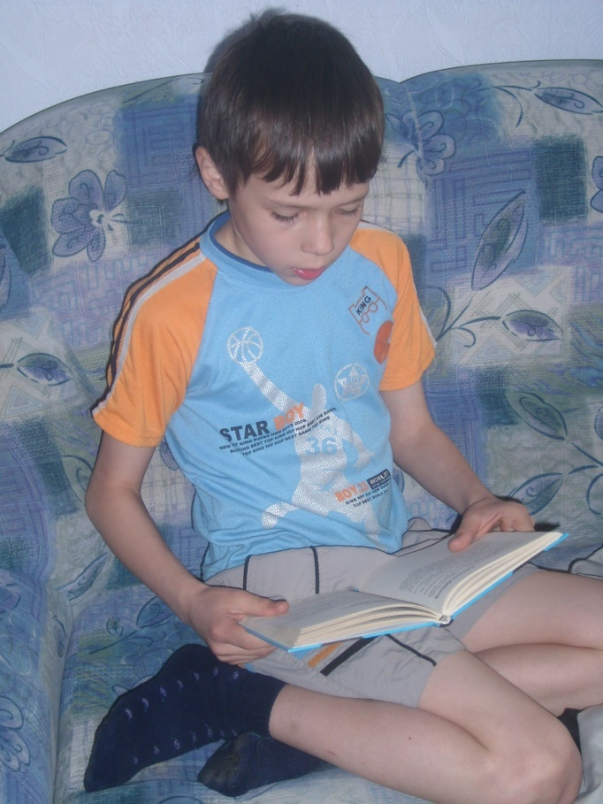

Координаторы проекта:
Автаева Е.А.
Корюкина Т.Г
Цареградская А.С.

Каменск-Уральский
2011
Проект «Моя маленькая библиотека»
"Дом, в котором нет книг,
— говорил Цицерон, —
подобен телу, лишенному души".
Идея проекта:
В Синарском детском доме есть ребята, которые очень любят читать сказки, рассказы, а еще исследовать детские энциклопедии. И как приятно, когда ребенок, прочитав сказку – начинает ее всем пересказывать. Каждому ребенку хочется видеть у себя на полочке свою личную детскую книжку. Но на сегодняшний день в детском доме не хватает книг, а именно детских сказок, энциклопедий, с хорошими и красочными иллюстрациями.
Поэтому мы решили создать для каждого ребенка детского дома свою мини-библиотеку, для того чтобы ребенок смог иметь свои личные книги, чтобы ребенок смог увидеть мир прекрасным и интересным, чтобы с помощью книг развивать любознательность, познавательный интерес. Для того, чтобы ребенок научился любить животных и природу; книга научит его видеть доброе и плохое, научит уважать старших и младших. И еще много полезного и интересного ребенок сможет узнать, увидеть в своей книге. Все это возможно благодаря чтению детских книг.
Этапы реализации проекта
Этапы проекта | Формы работы | Срок, ответственный
Организационный этап | - Написание проекта | 22-25 Ноября  Цареградская А.С.
Информационный этап | - Поиск спонсоров  - Объявления акции «Каждому ребенку – книжка в подарок» | Ноябрь  Автаева Е.А.  Корюкина Т.Г.
Основной этап | - Сбор книг;  - Формирование адресной «маленькой библиотеке» | Декабрь  Автаева Е.А.  Корюкина Т.Г.
Заключительный этап | - Вручение каждому ребенку мини-библиотеку;  - Праздник «История книги»  - Создание фото-отчета | Декабрь  Автаева Е.А.  Корюкина Т.Г.  Цареградская А.С.  Дети 6 группы

Участники проекта:
11 детей Синарского детского дома, в возрасте от 7 лет – до 12 лет.
Срок реализации проекта: 25ноября 2011 г.– 25 февраля 2012г.
Результат проекта:
- Каждый участник проекта (лично в руки) получит свою «маленькую личную библиотеку».
- По окончанию проекту создается фото-отчет о проделанной работе, высылаются благодарственные письма спонсорам проекта.

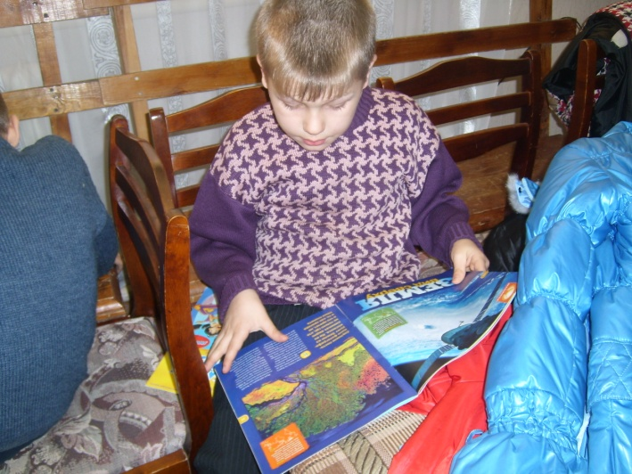

В преддверии нового года ощутим себя добрыми волшебниками и подарим каждому ребенку книжку.

Отчет о реализации проекта
«Моя маленькая библиотека»
Вот и закончился проект…...

Нас (6 группу) пригласили в гости в город Екатеринбург наши лучшие друзья – Елена Анатольевна и Татьяна Геннадьевна, для того чтобы подарить «книжки»

С начала, был горячий чай с пирогами….
Елена Анатольевна вместе с ребятами накрыли вкусный стол. За горячим чаем ребята рассказали о том как закончили четверть, как решили провести каникулы……и о многом другом….
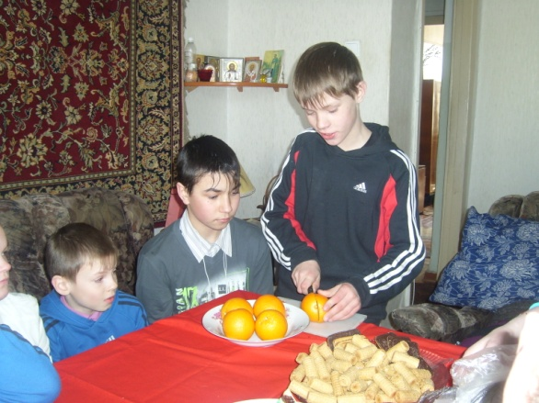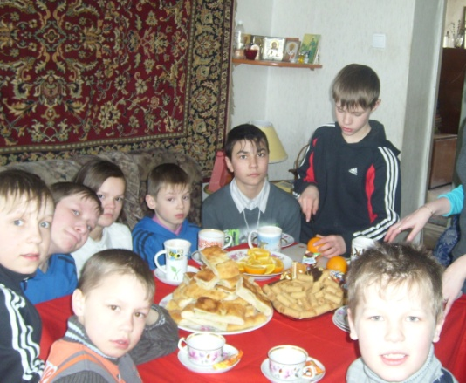

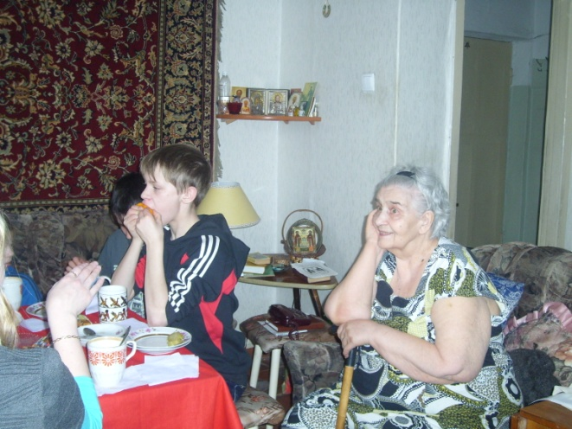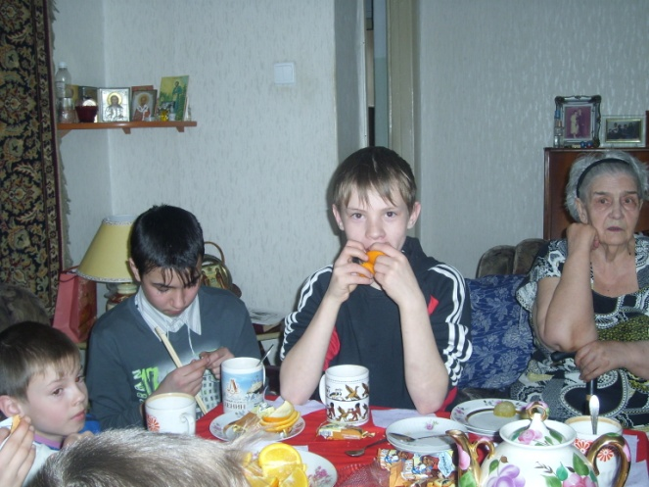

После того как все попили чаю, Елена Анатольевна показала ребятам книги……
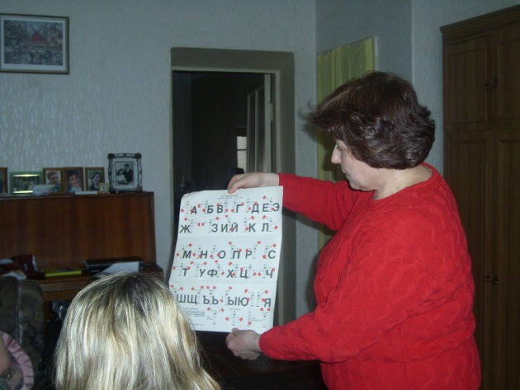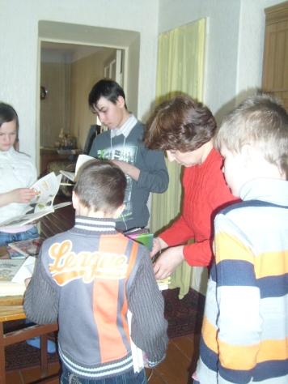
Для каждого ребенка была приготовлена мини-библиотека…...по интересам

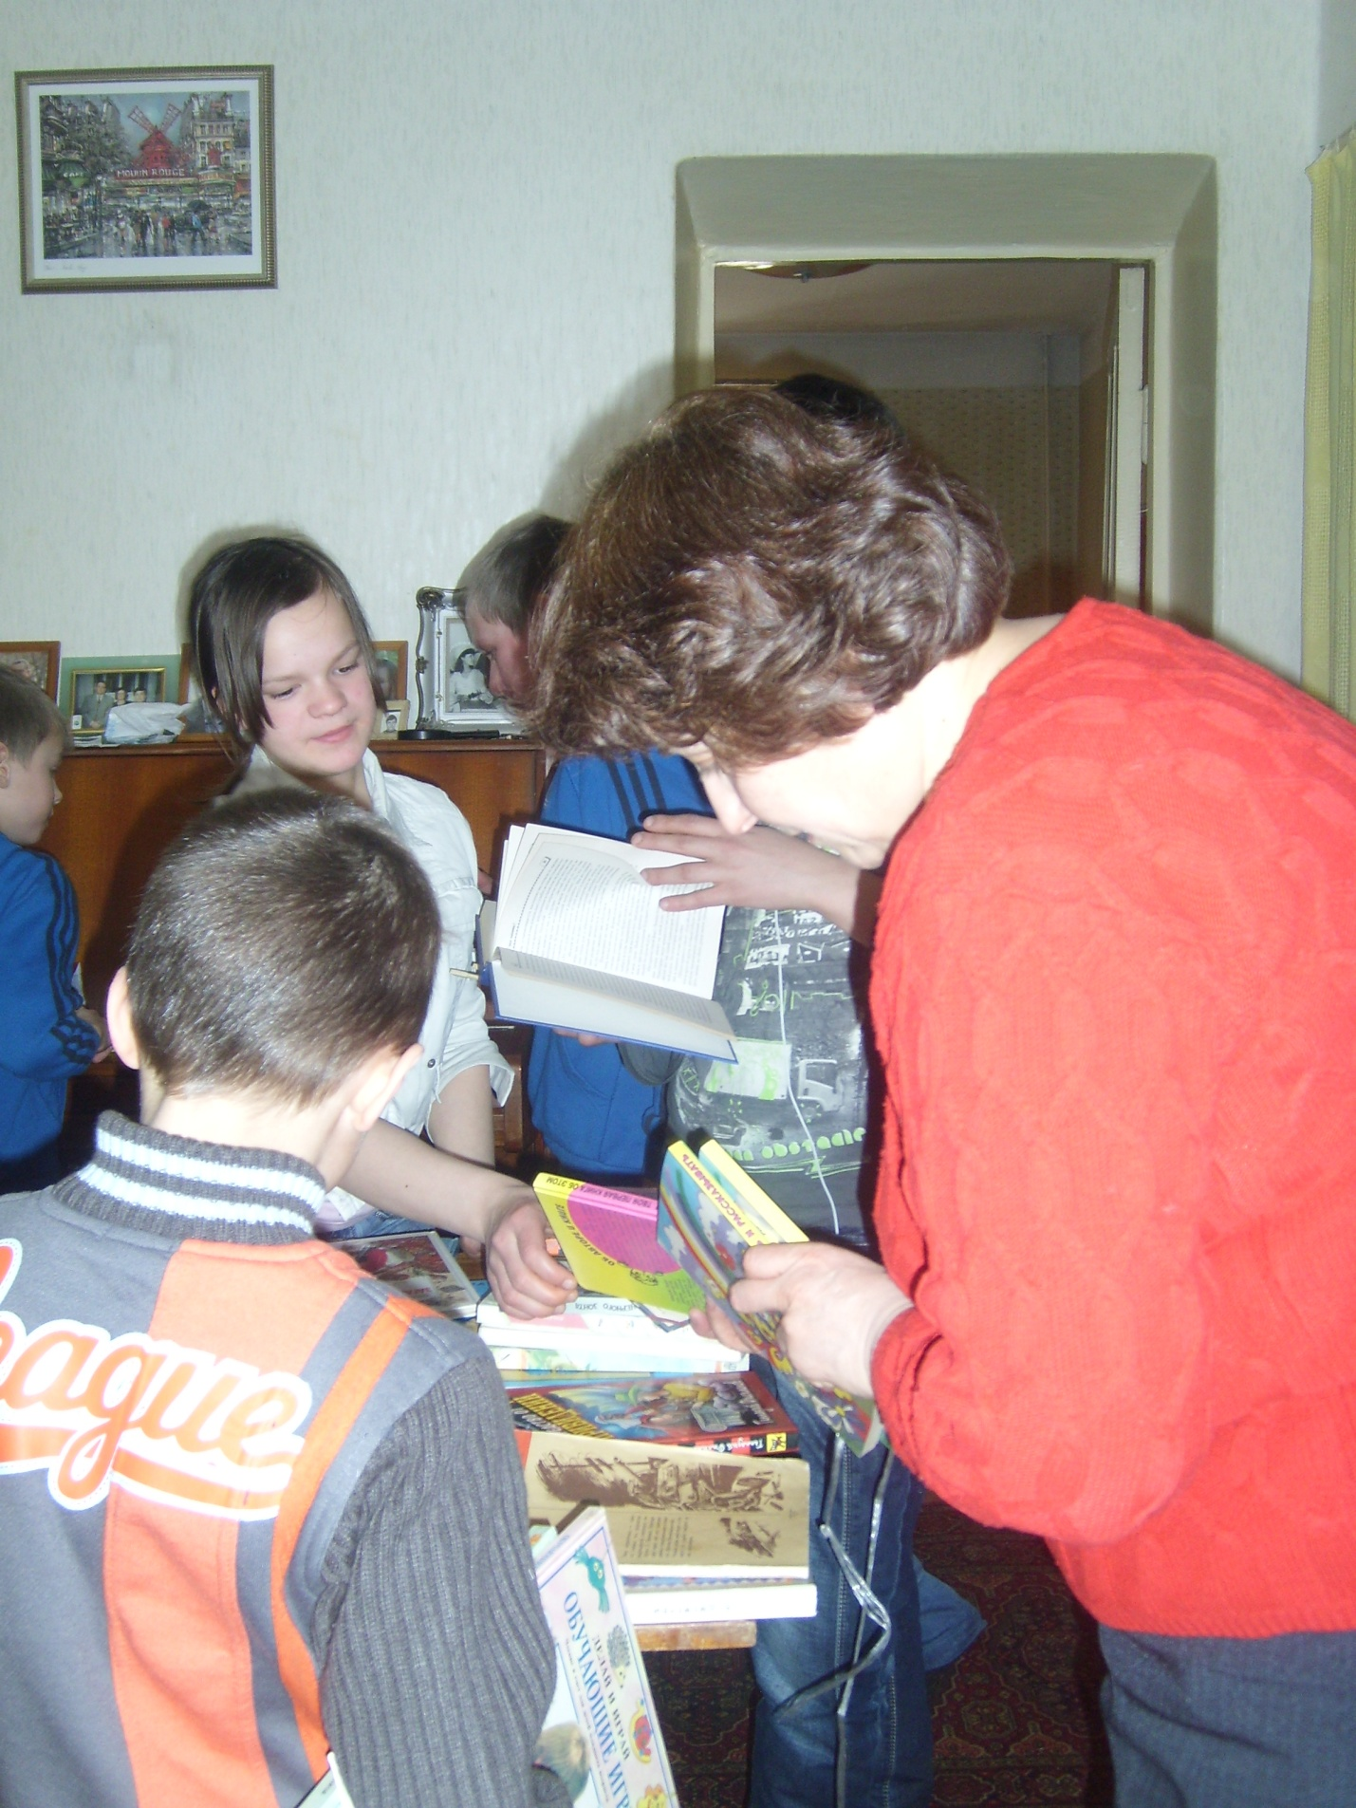

Для Насти Толстиковой – книги по музыки, а также энциклопедии для девочек.
Настя сразу же сыграла нам на фортепьяно детскую песенку

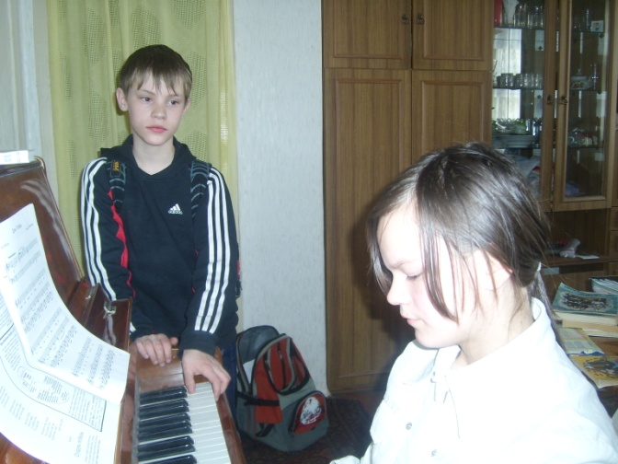

Для Саши Субботина книги о приключениях, о самолетах.

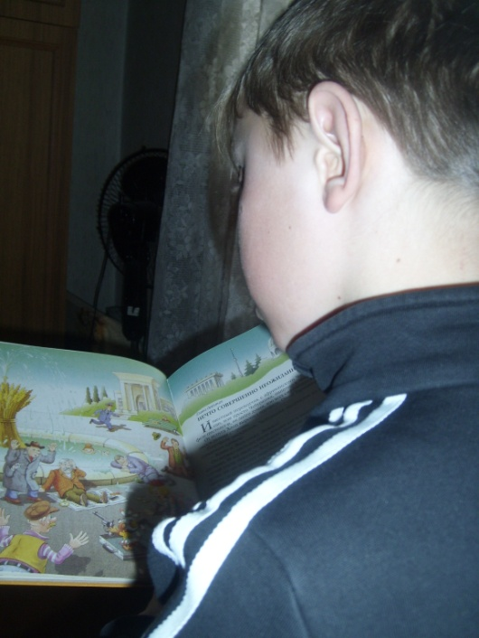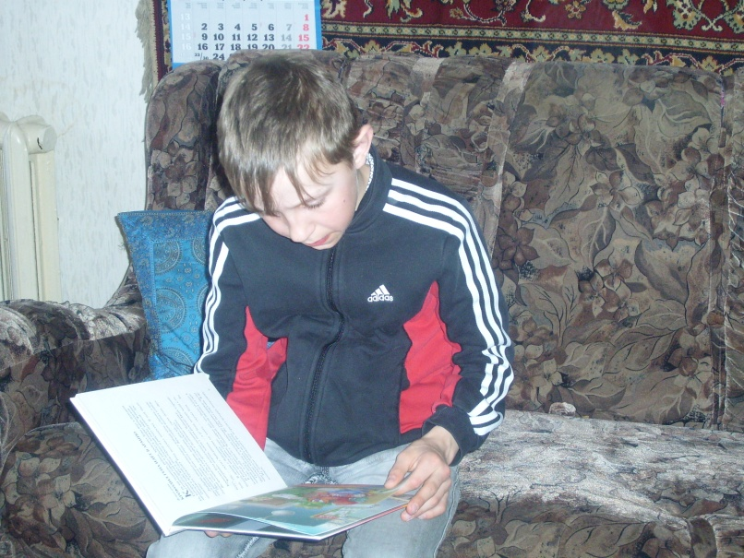

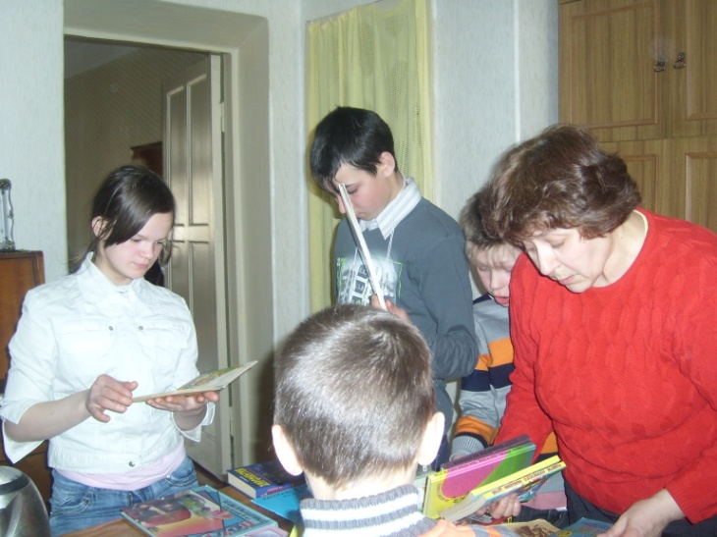
Для Коли Зверева книги и журналы о животных

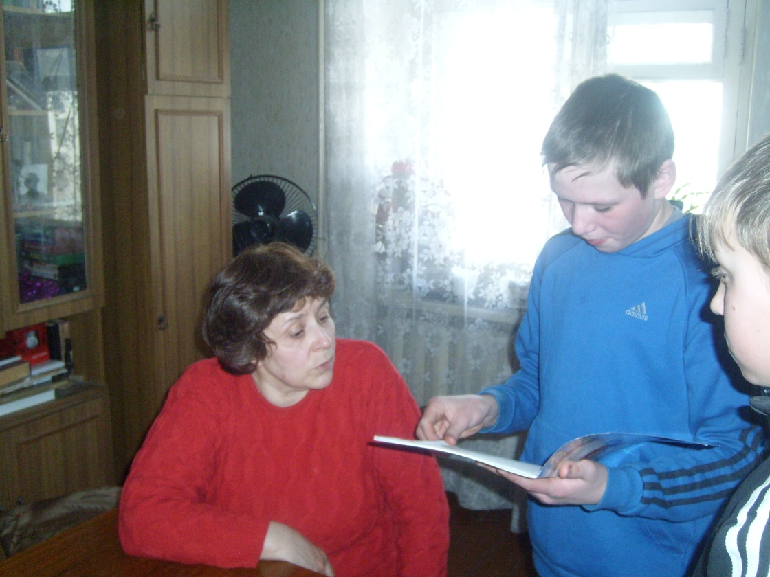

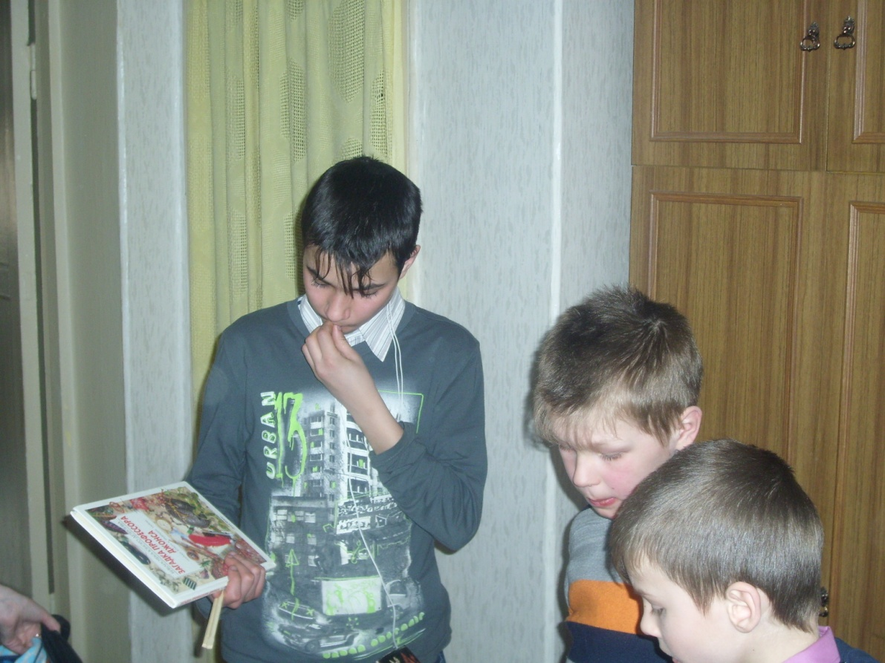

Вова Белов, Женя Зыков, Максим Бакалов смотрят книги по ручному труду.

Все ребята остались очень довольны….ведь, каждому ребенку достались книги и журналы, о которых они мечтали….
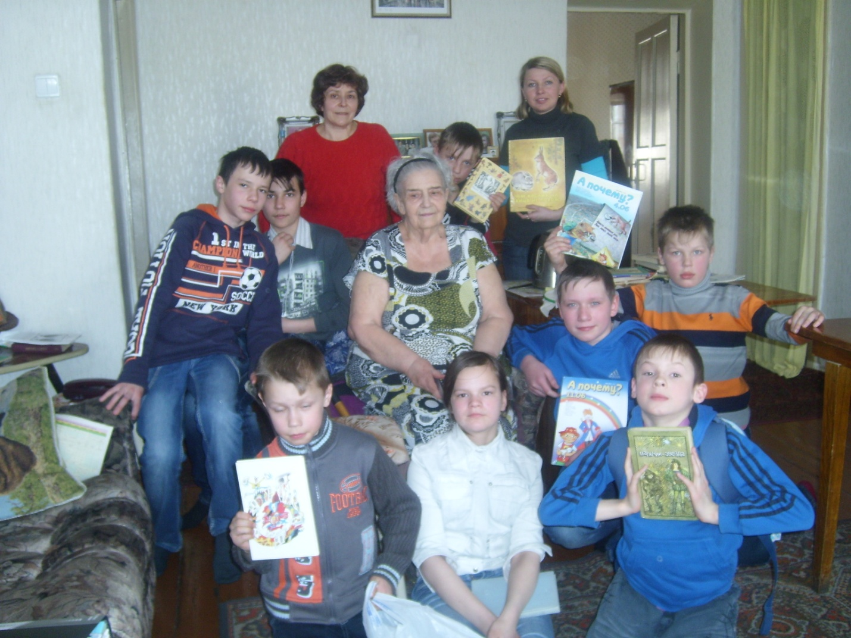
Спасибо Всем..
Коля Зверев, мне нравятся животные и у меня сейчас есть журналы о этих животных…Спасибо.

Саша Субботин, я люблю читать книги о приключениях, сейчас у меня есть свои книги о приключениях….Я рад!

Настя Толстикова я уже 2 года занимаюсь в музыкальной школе, и всегда ищу книги по музыке…..сегодня мне подарили много нотных книг….Спасибо….

Артем и Влад Адежкины, спасибо нам очень понравились детские сказки и журналы….мы каждый вечер (перед сном) читаем……

Анна Сергеевна, это замечательный проект, который помог нам создать для каждого ребенка «Свою личную мини-библиотеку»…Спасибо Всем кто откликнулся на наш проект. Спасибо Елене Анатольевне, Татьяне Геннадьевне.

Продолжение следует…………

